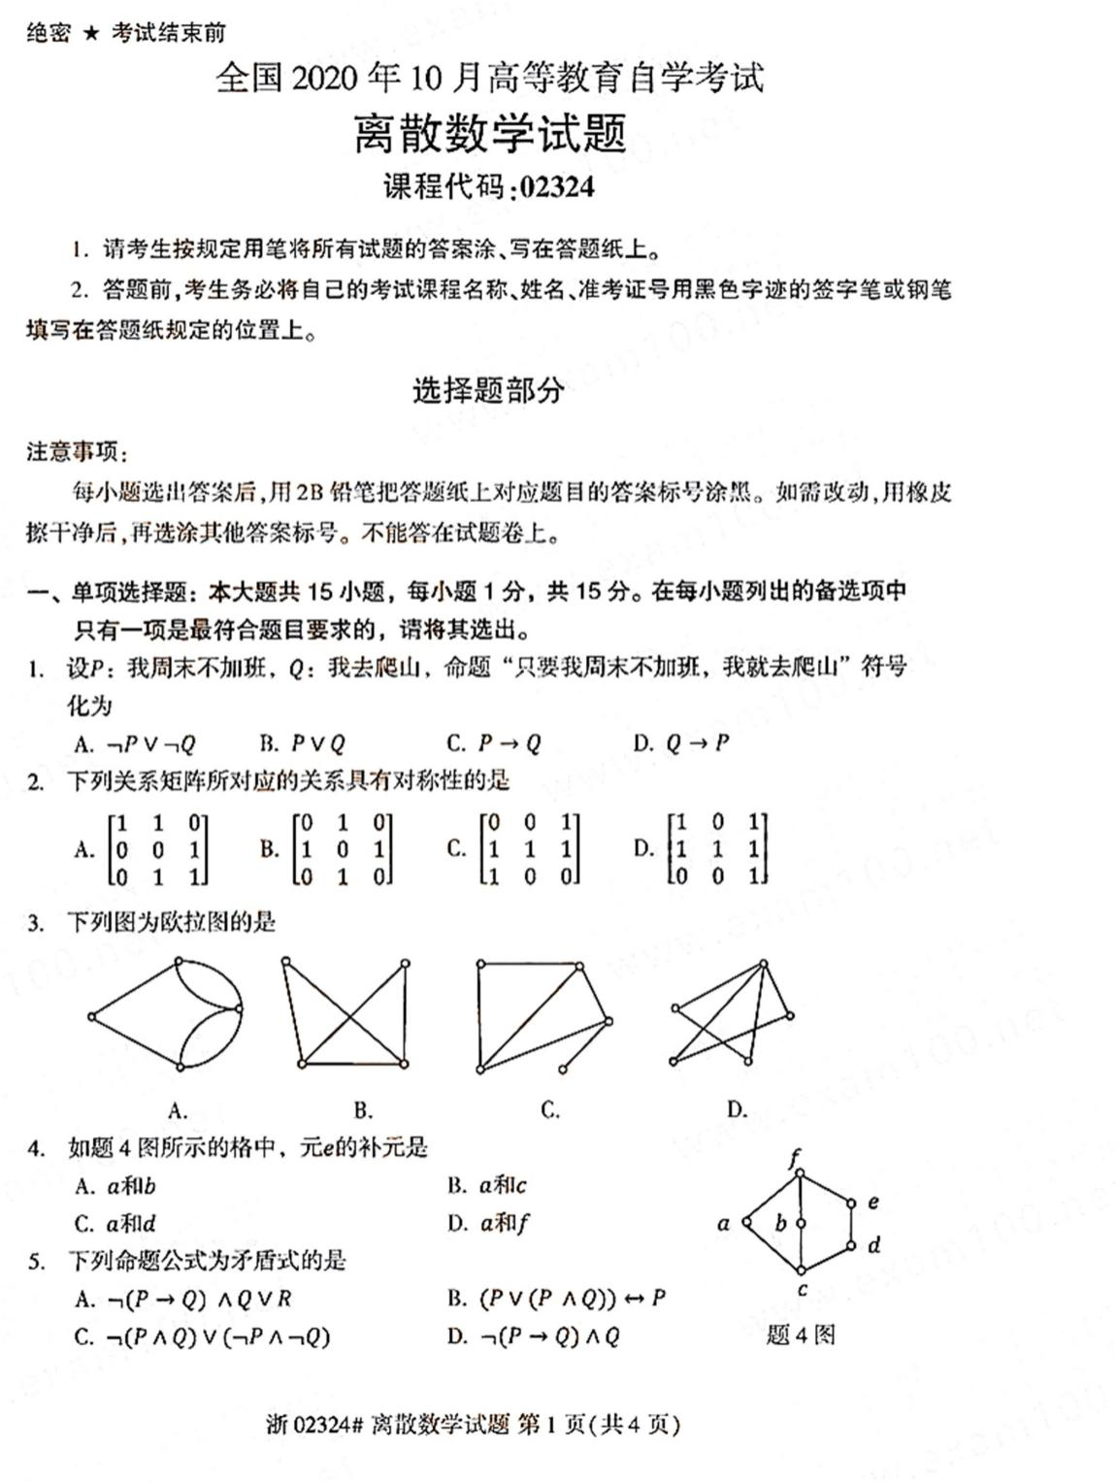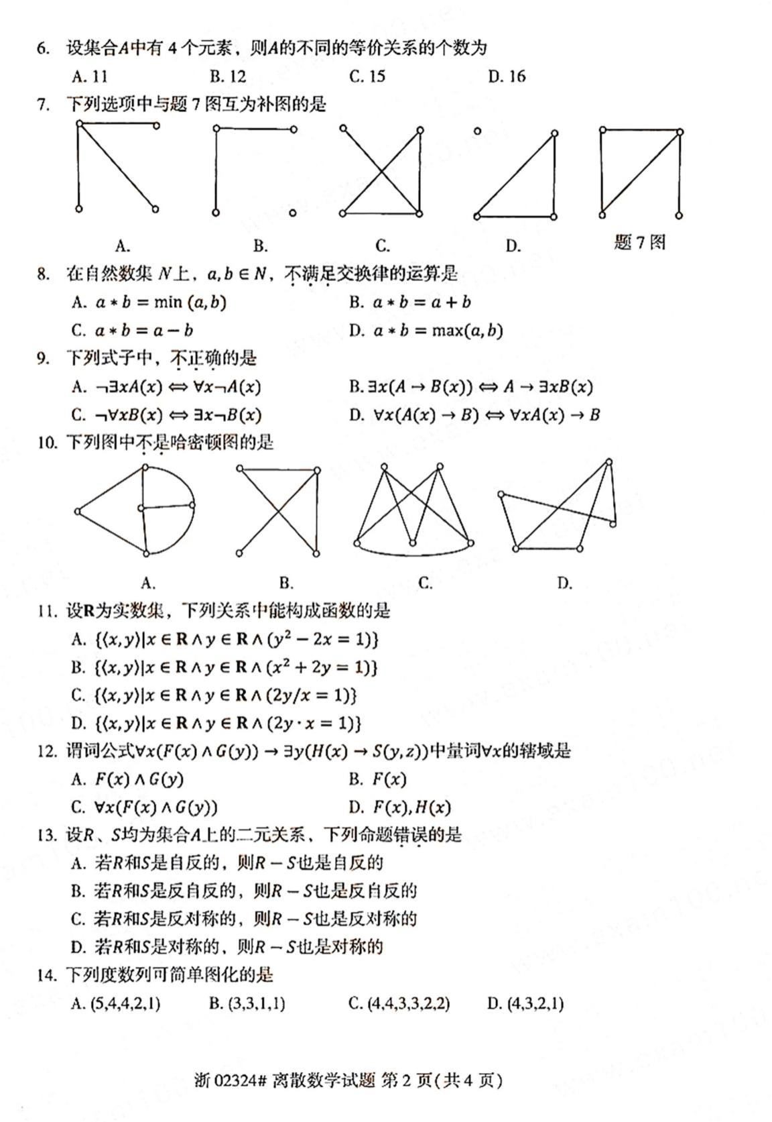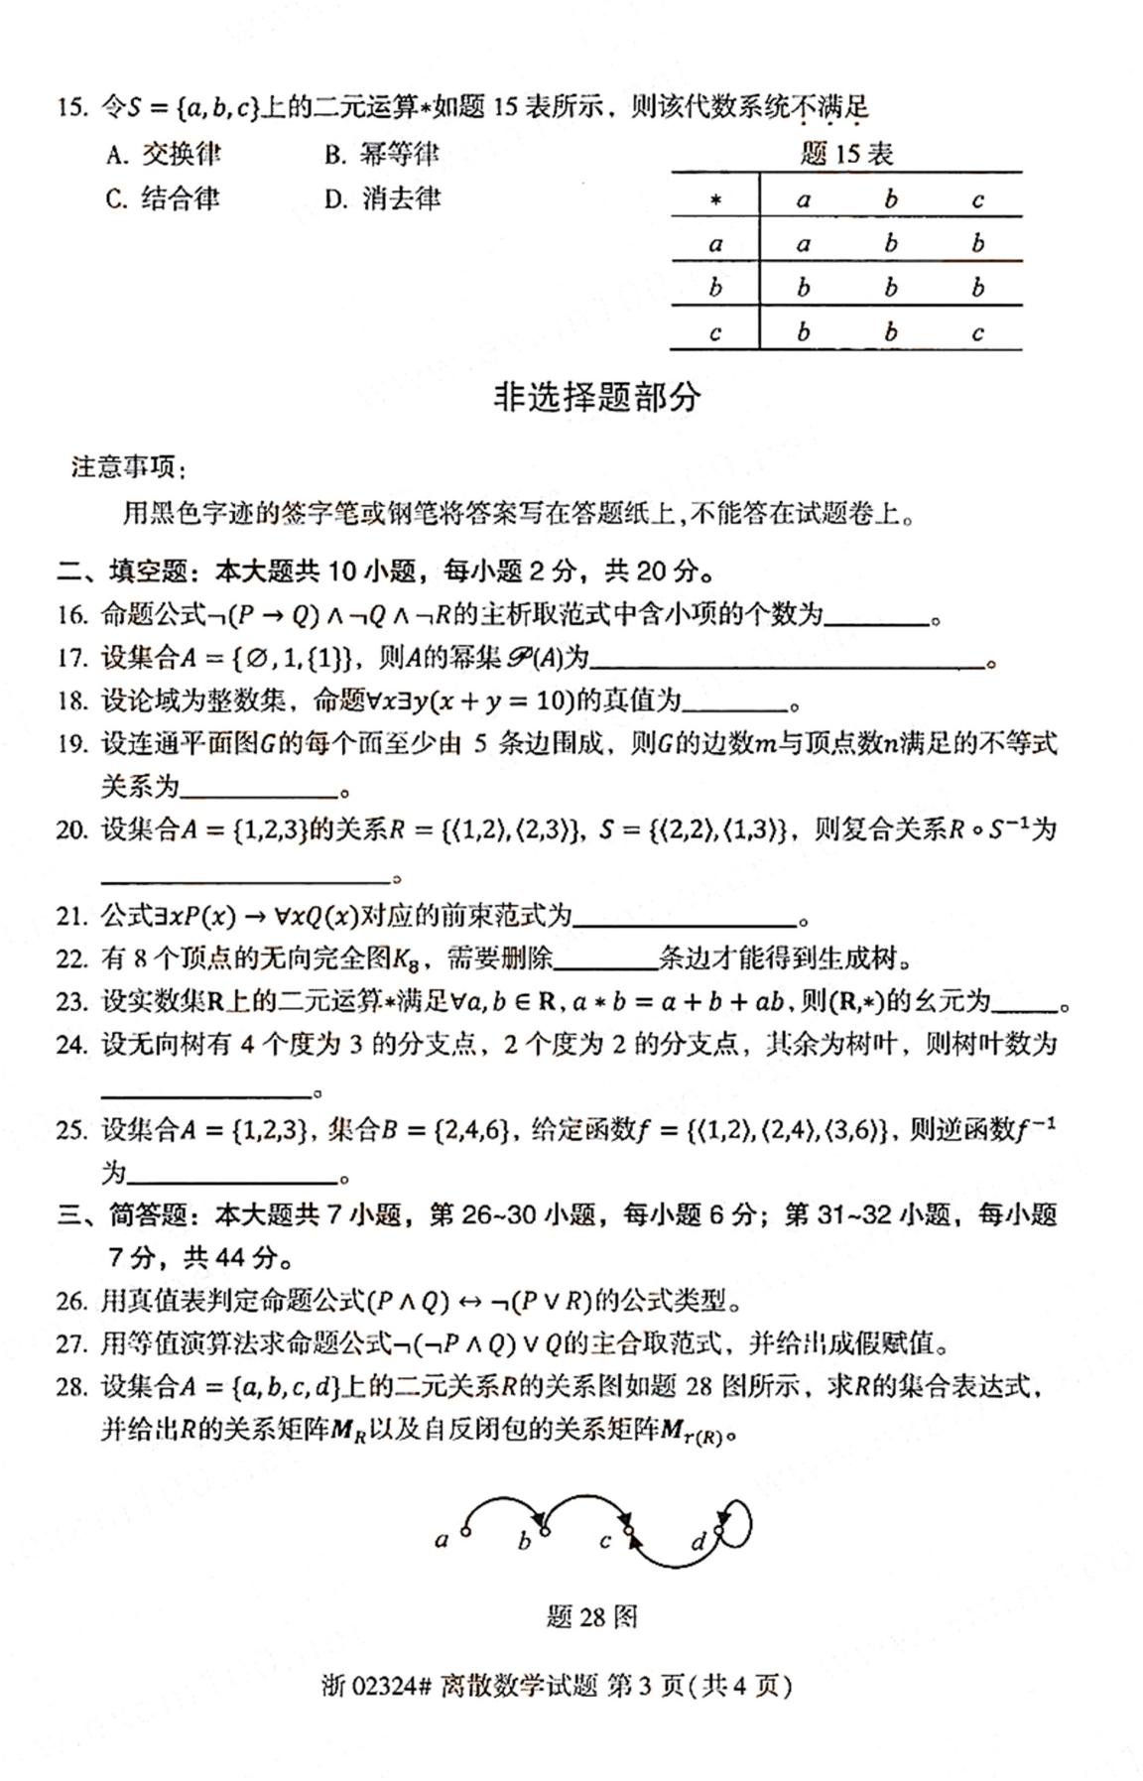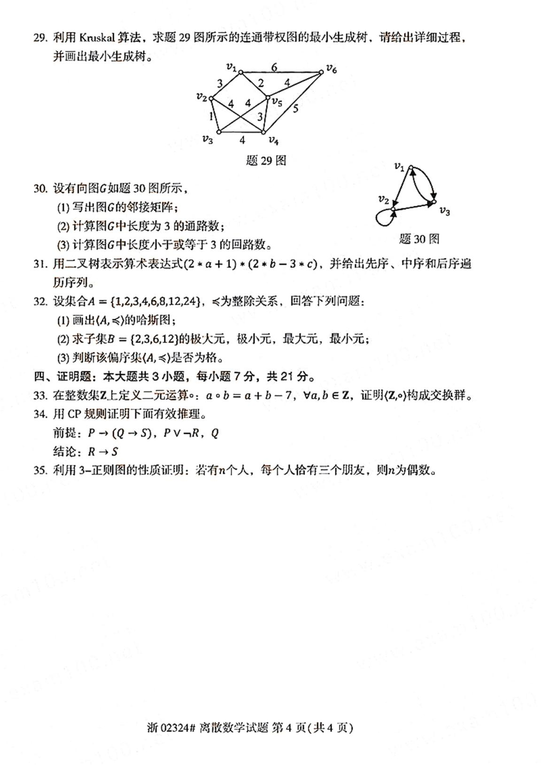

绝密★启用前

2020 年 10 月高等教育自学考试全国统一命题考试
离散数学试题答案及评分参考
（课程代码 02324）
一、单项选择题：本大题共 15 小题，每小题 1 分，共 15 分。
1. C 2. B 3. D 4. A 5. D 6. C 7. B 8. C 9. D 10. B
11.B 12.A 13.A 14.C 15.D
二、填空题：本大题共 10 小题，每小题 2 分，共 20 分。
16. 1
17. { ∅ , { ∅ }, {1}, {{1}}, { ∅ , 1}, { ∅ , {1}}, {1, {1}}, { ∅ , 1, {1}}}
18. T
19. 5𝑛 − 3𝑚 ≥ 10
20. {〈1,2〉, 〈2,1〉}
21. ∀𝑥∀𝑦(¬𝑃(𝑥) ∨ 𝑄(𝑦))(或∀𝑥∀𝑦�𝑃(𝑥) → 𝑄(𝑦)�）
22. 21
23. 0
24. 6
25. {〈2,1〉, 〈4,2〉, 〈6,3〉}
三、简答题：本大题共 7 小题，第 26~30 小题，每小题 6 分；第 31~32 小题，每小题7 分，共 44 分。
26. 解：(𝑃 ∧ 𝑄) ⟷ ¬(𝑃 ∨ 𝑅)的真值表如下：
(1 分)
𝑃 | 𝑄 | 𝑅 | 𝑃 ∧ 𝑄 | 𝑃 ∨ 𝑅 | ¬(𝑃 ∨ 𝑅) | (𝑃 ∧ 𝑄) ⟷ ¬(𝑃 ∨ 𝑅)
F | F | F | F | F | T | F
F | F | T | F | T | F | T
F | T | F | F | F | T | F
F | T | T | F | T | F | T
T | F | F | F | T | F | T
T | F | T | F | T | F | T
T | T | F | T | T | F | F
T | T | T | T | T | F | F

(1 分)

(1 分)

(1 分)

由上表可知，命题公式为非重言式的可满足式。
(1 分)
(1 分)

27. 解 ：¬(¬𝑃 ∧ 𝑄) ∨ 𝑄
⇔ (𝑃 ∨ ¬𝑄) ∨ 𝑄 | (1 分)
⇔ 𝑃 ∨ (¬𝑄 ∨ 𝑄) | (1 分)
⇔ 𝑃 ∨ T | (1 分)
⇔ T | (1 分)
由此，公式为重言式，主合取范式为T， | (1 分)
无成假赋值。 | (1 分)
28. 解：集合𝐴 = {𝑎, 𝑏, 𝑐, 𝑑}上的二元关系𝑅 = {〈𝑎, 𝑏〉, 〈𝑏, 𝑐〉, 〈𝑑, 𝑐〉, 〈𝑑, 𝑑〉}， | (2 分)

0 1
𝑅的关系矩阵𝑴_{𝑅} = �0 0
0 0
0 0
0 0
1 0�， (2 分)
0 0
1 1

1 1 0 0
自反闭包的关系矩阵𝑴_{𝑟(𝑅)} = 𝑴_{𝑅} ∨ 𝑴_{𝐼} = �0 1 1 0�。  0 0 1 1  29. 解：利用 Kruskal 算法，按权值从小到大对边进行排列， | (2 分)
添加权值为 1 的边(𝑣₂, 𝑣₃); | (1 分)
添加权值为 2 的边(𝑣₁, 𝑣₅); | (1 分)
添加权值为 3 的边(𝑣₁, 𝑣₂); | (1 分)
添加权值为 3 的边(𝑣₄, 𝑣₅); | (1 分)
添加权值为 4 的边(𝑣₅, 𝑣₆)； | (1 分)
得到的最小生成树如答 29 图所示。 | (1 分)

𝐴 0 0 1 0



𝑣₁
𝑣₆
3
𝑣₂
1
𝑣₃
24
𝑣₅
3
𝑣₄

答 29 图
30. | 解：
 | 0 |  |  | 1 | 1
 | (1) 图𝐺的邻接矩阵为𝑴 = �0 |  |  | 1 | 1�。 | (2 分)
 | 1 |  |  | 0 | 0
1 |  | 1 | 1
(2) 由于𝑴2 = �1 |  | 1 | 1�， | (1 分)
0 |  | 1 | 1
1 |  | 2 | 2
𝑴3 = �1 |  | 2 | 2�， | (1 分)
1 |  | 1 | 1

可知，图𝐺中长度为 3 的通路数为 13 条。 (1 分)
(3) 由𝑴，𝑴2及𝑴3可知，𝐺中长度小于或等于 3 的回路数为 8。 (1 分) 31. 解：算术表达式(2 ∗ 𝑎 + 1) ∗ (2 ∗ 𝑏 − 3 ∗ 𝑐)的二叉树如答 31 图所示。 (1 分)
*
+
−
*
1
*
*
2
a
2
b
3
c

答 31 图

先序遍历序列为∗ + ∗ 2𝑎1 −∗ 2𝑏 ∗ 3𝑐; (2 分)
中序遍历序列为2 ∗ 𝑎 + 1 ∗ 2 ∗ 𝑏 − 3 ∗ 𝑐; (2 分)
后序遍历序列为2𝑎 ∗ 1 + 2b ∗ 3𝑐 ∗ − ∗。 (2 分)
- 解：



  - 〈𝐴, ≼〉的哈斯图如答 32 图所示。 (2 分)
24
12
8
6
43
2
答 32 图
1
(2) 子集𝐵 = {2,3,6,12}的极大元为 12， (1 分)极小元为 2 和 3， (1 分)
最大元为 12， (1 分)
最小元不存在。 (1 分)
(3) 该偏序集〈𝐴, ≼〉是格，因为 A 中每对元素都有最小上界和最大下界。 (1 分)
四、证明题：本大题共 3 小题，每小题 7 分，共 21 分。
- 证明：
(1) 满足封闭性：∀𝑎, 𝑏 ∈ 𝐙，有𝑎 ∘ 𝑏 = 𝑎 + 𝑏 − 7 ∈ 𝐙； (1 分) (2) 满足结合律：∀𝑎, 𝑏, c ∈ 𝐙，有
(𝑎 ∘ 𝑏) ∘ 𝑐 = 𝑎 + 𝑏 + c − 14 = 𝑎 ∘ (𝑏 ∘ 𝑐)； (1 分) (3) 存在幺元 7：∀𝑎 ∈ 𝐙，有𝑎 ∘ 7 = 𝑎 + 7 − 7 = 𝑎 = 7 + 𝑎 − 7 = 7 ∘ 𝑎; (1 分)

(4) 每个元素存在逆元：∀𝑎 ∈ 𝐙，有𝑎 ∘ (14 − 𝑎) = (14 − 𝑎) ∘ 𝑎 = 7，
故𝑎的逆元为14 − 𝑎; (2 分)
(5) 满足交换律：∀𝑎, 𝑏 ∈ 𝐙，有𝑎 ∘ 𝑏 = 𝑎 + 𝑏 − 7 = 𝑏 ∘ 𝑎； (1 分) 综上，〈𝐙,∘〉构成交换群。 (1 分)
- 证明：

(1) 𝑅  (2) 𝑃 ∨ ¬𝑅 | CP 规则（附加前提）  P 规则 | (1 分)  (1 分)
(3) 𝑃 | T (1) (2) | (1 分)
(4) 𝑃 → (𝑄 → 𝑆) | P 规则 | (1 分)
(5) 𝑄 → 𝑆 | T (3) (4) | (1 分)
(6) 𝑄 | P 规则 | (1 分)
(7) 𝑆 | T (5) (6) | (1 分)
由此得到推理是正确的。
- 证明：
用𝑛个顶点代表𝑛个人，两个朋友对应的顶点连边，得一个 3-正则图。 (2 分) 下证 3-正则图必有偶数个顶点，从而𝑛必为偶数。
事实上，设𝐺为 3-正则图，𝑛个顶点分别记为𝑣₁, 𝑣₂, ⋯ , 𝑣_{𝑛}，则图𝐺的全体顶点
的度数之和为∑𝑛 𝑣_{𝑖} = 3𝑛。 (2 分)
𝑖=1
根据图论定理，顶点的度数总和必为偶数， (2 分)
故 3𝑛为偶数，进而𝑛为偶数。 (1 分)

